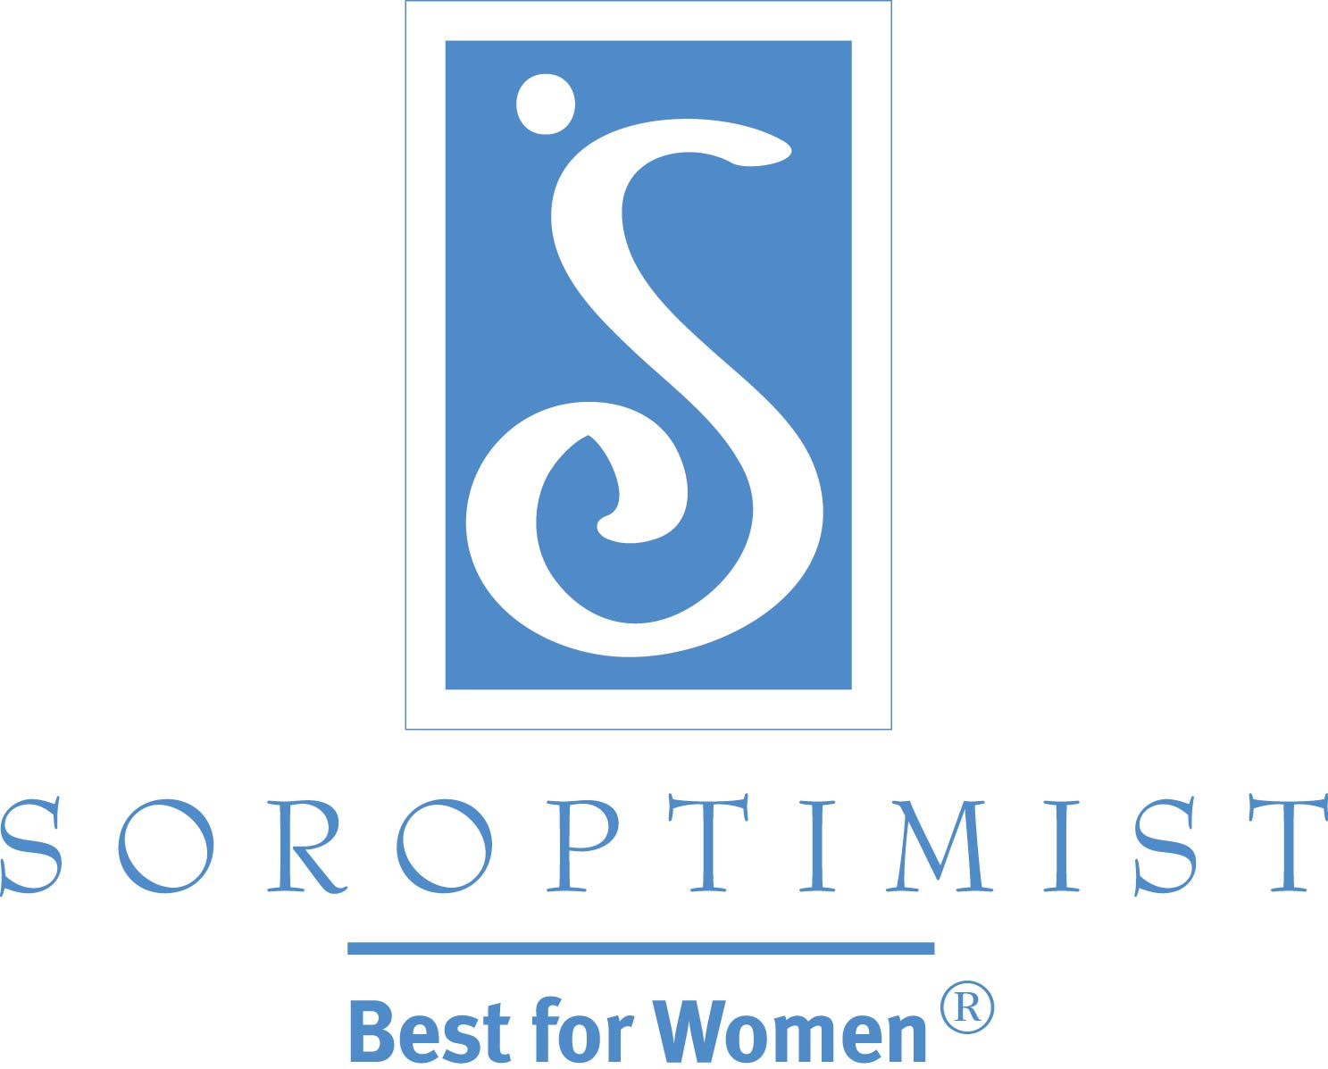
Mejorando las vidas de las mujeres y niñas
a través de programas que llevan al empoderamiento social
y económico.

Soroptimist International of the Americas

Best for Women®, Edición 2, 2016: Charla de Nuevas Socias: Experiencia de Orientación
Por Nicole Simmons, Gerente de Membresía y Desarrollo de Liderazgo

¿Sabía usted que las orientaciones son una buena práctica para dar la bienvenida y establecer la base para una experiencia de membresía óptima? Afortunadamente, nuestro sitio de Internet tiene varios materiales de ayuda para orientar a las nuevas socias.

Dado a que las orientaciones son un paso crítico para inspirar a las nuevas socias para que se vuelvan más activas y socias a largo plazo, llevamos a cabo una encuesta de nuevas socias por toda SIA para enterarnos de su experiencia de orientación–o la falta de la misma.

Casi 100 socias con menos de un año de membresía se tomaron el tiempo para responder y compartir lo que funcionó, lo que no, y dónde podían hacerse mejoras.

Aquellas que Recibieron una Orientación

La mayoría de las socias que asistieron a una orientación o participaron en un programa para nuevas socias tuvieron una experiencia de orientación positiva y casi todas expresaron que la orientación fue un buen uso de su tiempo. Sintieron que la experiencia fue placentera e hizo que se sintieran conectadas con Soroptimist. Casi todas las nuevas socias dijeron que conocen al menos a una persona en el club a la que pueden acudir con preguntas y preocupaciones.

Las nuevas socias nos informaron que la duración ideal de una sesión es de una a dos horas suplementadas con sesiones continuas informales. La comprensión del club, el compromiso de tiempo, y la participación en comités/programa fueron las más elegidas dentro del contenido de las orientaciones.

Las partes más útiles de la orientación incluyeron a la amistad y el compañerismo, y aprender más de cómo se pueden involucrar. Varias áreas de conocimientos mostraron que había lugar para mejoras, como explicar las obligaciones financieras*, recursos disponibles en línea*, y comprensión de la región, SIA, y SI.

Tres cuartos de las nuevas socias tienen/tuvieron una mentora o consejera con quien conectarse en persona, por email, y por teléfono. La mayoría está satisfecha con la experiencia.

Aquellas que No Recibieron una Orientación

Más de la mitad del total de las socias encuestadas no asistió a una orientación o programa para nuevas socias y más o menos el mismo número pensó que podría haberles sido útil. La razón principal fue que no les fue ofrecida. Sin embargo, un tercio de las encuestadas que no tuvieron una orientación dijo que ya se sentían familiarizadas con Soroptimist, indicando que no les resultaba necesaria una orientación.

Más de un cuarto de las nuevas socias que no recibieron una orientación/tuvieron una mentora o consejera con quien conectarse en persona, por email, y por teléfono. Aproximadamente dos tercios están satisfechas con la experiencia.

¿A dónde vamos desde aquí?

Felicitaciones a aquellos clubes que se están tomando el tiempo necesario para crear una experiencia inicial positiva brindando una visión general del importante trabajo de Soroptimist ¡en la comunidad y más allá! Representando la información importante, ustedes generan confianza en las nuevas socias y les afirman el que han tomado la decisión correcta cuando se unieron a nuestra organización.

Más de la mitad de las encuestadas dijeron no haber recibido una orientación. De ellas, más del 60 por ciento dijo que nunca les ofrecieron una y todas ellas pensaron que una orientación les hubiera resultado útil.

Si usted está en un club que no ofrece orientación. ¡por favor considere hacerlo! ¿Por qué? Porque usted querrá escuchar que las socias de su club dicen cosas como las que dijeron algunas de estas encuestadas:

"Estoy continuamente asombrada e inspirada por mis hermanas Soroptimistas. ¡Me siento orgullosa de ser socia de esta organización!"

"Mi mentora es excepcional. A los tres días de empezar mi membresía, ya estaba inscripta para participar en el Comité de Programas y trabajar en dos de los programas característicos de SIA: Vive Tu Sueño y Suéñalo, Puedes Lograrlo (Dream It, Be It)."

"Me siento tan bienvenida por mi club Soroptimista local y me encanta ser parte de él. Las socias han sido tan cálidas y son rápidas para responder cualquier pregunta que yo tenga."

Recuerde, las orientaciones importan porque:
- Les brindan a las nuevas socias un mejor panorama de su club.
- Les muestran a las socias el rol que tienen.
- Brindan una oportunidad para conocer a las personas claves en su club.
- Les presentan a otras socias nuevas con las que se pueden relacionar.
- Las ponen al tanto sobre oportunidades para que se involucren.
- Y ¡les afianzan la idea de que fue fabuloso haberse unido a su club!

Además, no hace falta que una orientación sea complicada. Tenga en cuenta lo que las nuevas socias dijeron en nuestra encuesta: mantengan a las orientaciones breves y simples; usen a una compañera o mentora para brindar apoyo continuo por teléfono, email, o en persona (mantenga a las "sesiones" de manera informal); y resalte de qué manera se pueden involucrar de inmediato.

Además, use el área para Nuevas Socias en nuestro sitio de Internet para ayudar a suplementar la orientación de su club. Dirija allí a las nuevas socias para que lean a su propio ritmo, o usted puede sacar información para ayudarla a armar su programa. Con un saludo de nuestra Presidenta de SIA, enlaces a nuestros programas, y beneficios para socias (por nombrar solo algunos)–estos recursos constituyen la base para poder crear una estupenda primera impresión.

Recuerde, las orientaciones les dan a las nuevas socias un panorama mejor de su club, les explican de qué manera formarán parte de él y les muestran lo valioso de su membresía. El entrenamiento inicial ayuda a motivar a las nuevas socias y mantenerlas comprometidas desde el comienzo. Nunca subestime el poder de educar y darles la bienvenida a las nuevas socias–es uno de los primeros y esenciales pasos para retener socias. ¡Pongan la alfombra de bienvenida hoy mismo!

*Por favor note: estos enlaces se refieren a las obligaciones financieras y los recursos en línea al nivel de SIA. Cada club deberá brindar información personalizada acerca de las obligaciones financieras y los materiales a nivel del club y de la región.

